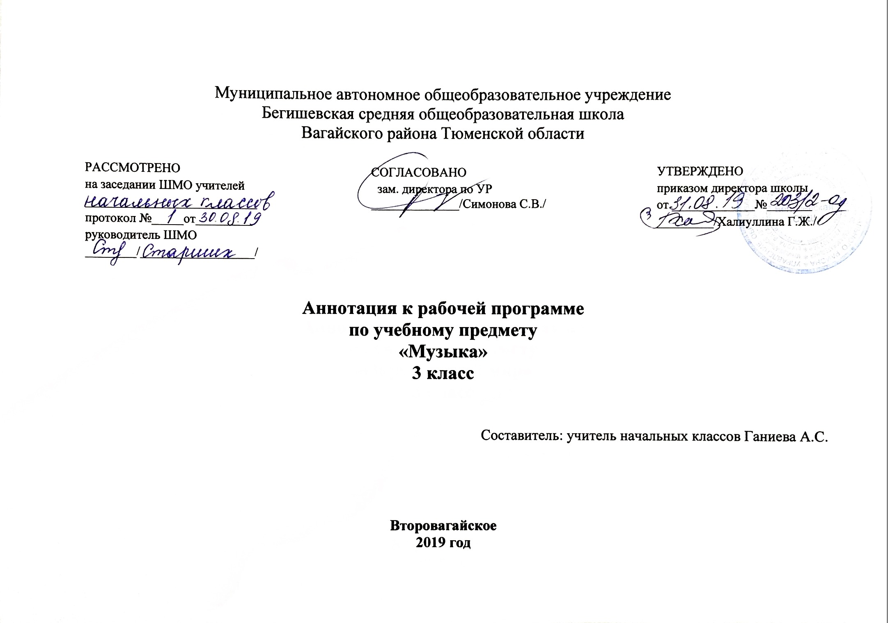
Аннотация к рабочей программе «Математика»

Рабочая программа учебного предмета «Математика» в 3 классе составлена на основе следующих документов:
- Закон Российской Федерации «Об образовании в Российской Федерации» от 29.12.2012 №273 (в редакции от 26.07.2019);
- Федеральный государственный образовательный стандарт начального общего образования (утвержден приказом Министерства образования и науки РФ от 06.10.2009г. пр.№373 (с изменениями на 31.12.2015г);
- Основная образовательная программа начального общего образования Муниципального автономного общеобразовательного учреждения Бегишевская средняя общеобразовательная школа Вагайского района Тюменской области;
- Примерная программа начального общего образования по математике;
- Учебный план начального общего образования Муниципального автономного общеобразовательного учреждения Бегишевской средней общеобразовательной школы Вагайского района Тюменской области.

Рабочая программа по математике для 3 класса начальной школы разработана на основе Примерной программы НОО, авторской программы А.Чекина, О.Захаровой «Математика» (образовательная программа «Перспективная начальная школа» 2011г.) в соответствии с требованиями ФГОС НОО. Она разработана в целях конкретизации содержания образовательного стандарта с учетом межпредметных и внутрипредметных связей, логики учебного процесса и возрастных особенностей младших школьников.

Преподавание учебного предмета «Математика» в 3 классе осуществляется по следующим учебникам:
- Чекин А.Л. Математика. 1-4 класс:Методическое пособие для учителя.-М.:Академкнига/Учебник,2011.
- Чекин А.Л. Математика. 1-4 класс:Учебник в 2 ч.- М.:Академкнига/Учебник,2011-2012.
- Захарова О.А., Юдина Е.П. Математика в вопросах и заданиях: Тетрадь для самостоятельной работы 1-4 класс (в 2-х частях) – М.:Академкнига/Учебник,2011-2012.
- Захарова О.А. Математика в практических заданиях: Тетрадь для самостоятельной работы: 1-4 класс. –М.: Академкнига/Учебник, 2011-2012.

Курс рассчитан на 136 часов (4 часа в неделю).

Цель и задачи изучения предмета

Цель: формирование у обучающихся представлений о числах как результате счёта и измерения.
Задачи:
- развивать образное и логическое мышление, воображение; формировать предметные умения и навыки, необходимые для успешного решения учебных и практических задач, продолжения образования;
- осваивать основы математических знаний, формировать первоначальные представления о математике;
- воспитывать интерес к математике, стремление использовать математическое знания в повседневной жизни.
Итоговый контроль
Промежуточная аттестация проводится с помощью контрольных работ, которые включают задания по каждому изученному основному разделу программы.
Текущий контроль по изучению каждого раздела проводится в форме самостоятельных и проверочных работ.

